男人需要的8种甜言蜜语
女人都喜欢甜言蜜语，风趣幽默会说话能立刻为男人魅力大大加分的，女人一般听到些甜言蜜语都会心花怒放的，但是你知道吗？其实男人也希望从你口中说出些赞美和蜜语，何不时不时也对着他说些让男人欣喜下呢！
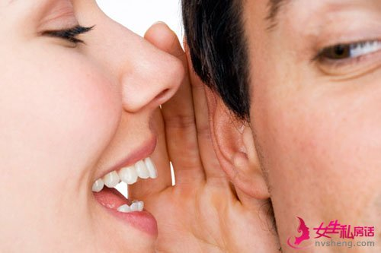
蜜语1：我尊重你的决定。
也许你会大跌眼镜：这也叫甜言蜜语？没错，对男人来说，这就是让他们四肢百骸舒畅无比的贴心话。女人很受用的情话可能对他们来说有点肉麻，但他非常希望能亲耳听见你对他表达支持理解和信任，虽然听上去有点老套打官腔。但是只要你在关键时刻说出来，一定能让他感受到慢慢爱意。
蜜语2：你的鼻子真挺
一年之际在于春，一日之际在于晨，而一脸之际则在于鼻子了。有着高挺鼻梁的男人总是带着点洋洋自得，否则像成龙大哥或者法国情圣德帕迪约那样的大鼻子也成，除了憨厚可爱，还有藏不住的性暗示。

蜜语3、你的嘴唇好性感！
每个人的性感标准也不一样，你说是，他一定上心。嘴唇薄透着坚毅和克制，嘴唇厚代表多情和温柔，嘴唇不薄不厚就是无可挑剔了，只要他不是三瓣嘴，或者嘴里包裹着稀疏的玉米牙，你怎么夸他都不为过。可是很少有女人注意男人的嘴唇，男人也很少把嘴唇当作炫耀的资本，只是当我们夸男人的嘴唇性感的时候，他们仍旧会照单全收。
蜜语4、你的声音真好听！
我一直都不太明白，为什么有些父母会给自己的女儿取名叫“侯捷”（喉结）。“亚当的苹果”比较突出的男士们一般声音都比较洪亮深沉，作为男人第二性征的副产品，男人的嗓音也是可以迷倒芸芸众女生的秘密武器。“你的声音真好听！”是一个比较常见而且经久不衰的好话，性感的男声有的时候甚至让女人产生浑身起鸡皮疙瘩的不良反应。
蜜语5、你真帅！
就像女人希望男人是自己的魔镜样，在他心中自己是天下最美丽的女人，男人也希望在女人心中自己的帅度是NO.1！如果某个早晨他起床之后无精打采，根本无心应对一整天的工作，不如过去亲手帮他整理一下领带，发自内心的告诉他：“你真帅！”，绝对能让他重拾信心。
蜜语6、谢谢你。
别笑！男人需要的甜言蜜语真的这么朴实无华。而且你不觉得吗？这是一句感情生活中非常容易被忽略的话，当他为你把塞在下水道的毛发杂物清理干净后，当你呗朋友误解而他义不容辞挺你的时候，你真的可以对他说声：“谢谢你”。无论情侣还是夫妻，你们都要让对方知道，他们所做的一些事真的让自己非常感动。
蜜语7、我相信你。
对他说这句话的时机，不是他正在失意低潮中萎靡不振，就是你迫切希望他为你做某件事的时候。这句话真的很好用，无论作为强心剂为他做坚实后盾打气，还是小皮鞭软中又硬的命令他，都能把你希望传递给他的力量准确无误送到。不过别多说，一定要在最关键的时候开口才管用，多说就不灵了哦！
蜜语8、我就在你身边。
既然是甜言蜜语，当然不能千篇一律听上去都差不多，如果每次都说那几句，即使不爱挑剔的男人也会感官疲劳。当然也不用挖空心思拼命想，稍微换个花样就能让他很高兴。这句话能充分表达你的他的忠实度，其实男人也经常需要吃定心丸，嘘，别告诉他你的小心机。

